Profissionais no desenvolvimento de software

**UX/UI Designer**

User Experience – Entende o publico alvo, para o desenvolvimento do produto monta um “esqueleto do designer do produto” manual ou online (ex. Figma)

UX – Pesquisa, Protótipos, personas e objetivo da aplicação.

UI – User Interface - Profissional focado em cores, tipografia, microinterações e estilos da aplicação.

UI – Design, tipografia, cores e layouts

**Front end**

Modelo cliente-servidor

IDE – ex VScode

**Framwork**

Facilitador de desenvolvimento.

EX: Angular, Laravel, Spring e Vue

Angular – CSS, HTML Javascript – p/ front end

Laravel - PHP –

Vue – JavaScript

Spring – JAVA – Back end

**Back End**

EX: JAVA, PHP C#

Desenvolver API’s – o caminho entre as programações

**Full Stack**

Desenvolvedor capacitado Front e Back,

**QA**

Quality Assurance – responsável pelo Controle de Qualidade do código.

Analista de Testes – ferramentas de testes e relatórios de erros

**Infraestrutura**

Servidor -

**Cloud**

Nuvem publica – prestador de serviço de nuvem

Ex: amazona web services – AWS; Sales force; Azure; Oracle; Vmware

Profissional de Cloud -

**Mobile**

JAVA e/ou KOTLIN

Android Studio - JAVA e/ou KOTLIN ou

Xcode – SWIFT p/ IOS

Hibrido (web)

IONIC, Flutter, React Native

**INTRODUÇÃO A PROGRAMAÇÃO E PENSAMENTO COMPUTACIONAL**

**Habilidades complementares**

Raciocínio logico

**Decomposição**

Micro serviços.... fazer um grande problema em pequenos vários problemas que sejam mais fáceis de solucionar

**Reconhecimento de padrão**

Modelo base

Estrutura invariante

Repetição

**Abstração**

**Design de algoritmo**

**Instruções primitivas**

**Trabalho em equipes Ágeis**

**Introdução a cultura Ágil**

Agilidade x Rapidez

Agilidade é fazer eficientemente, direito e rápido. Agilidade é saber se adaptar durante o percurso.

Rapidez fazer apenas rápido não é ser ágil.

**Manifesto ágil.**

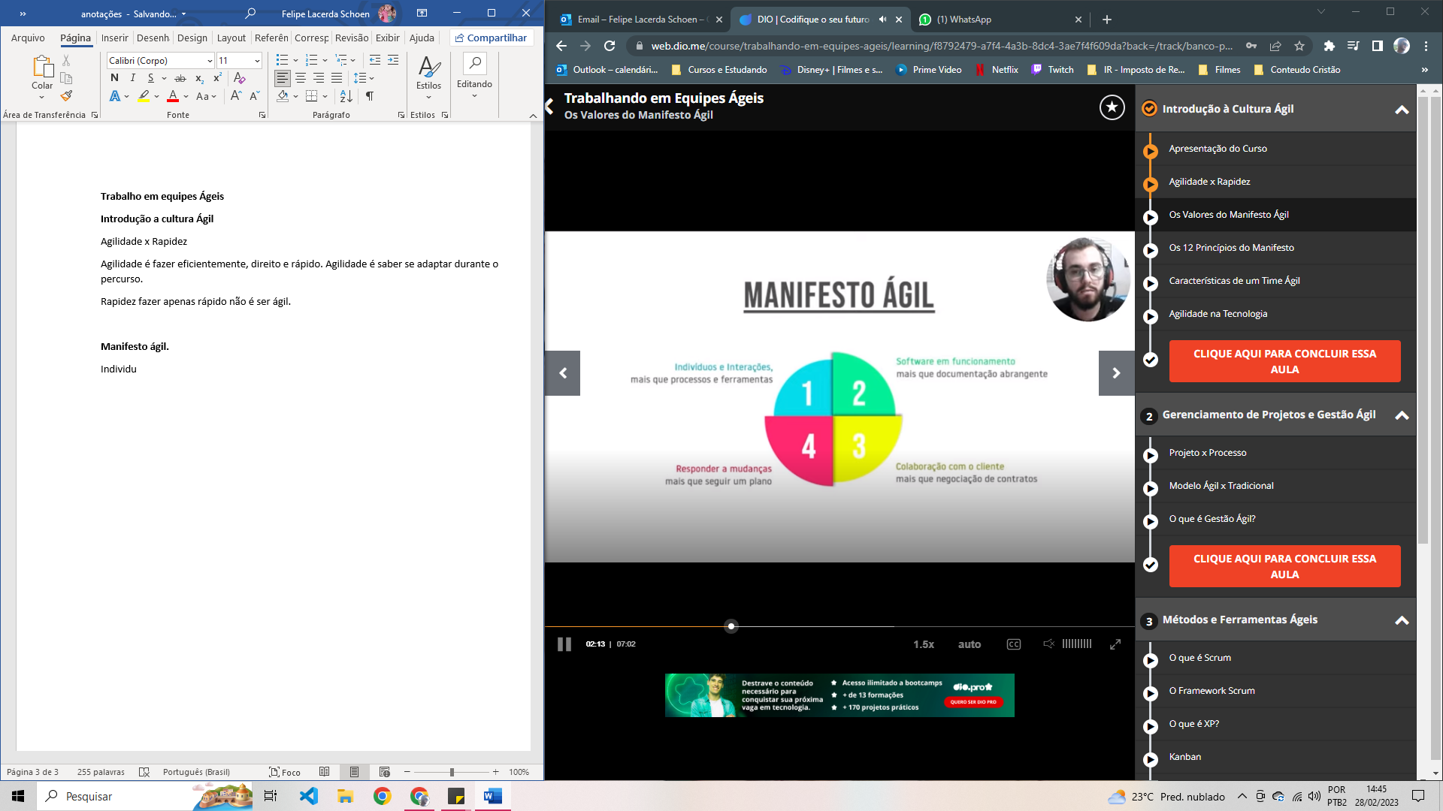

Gerenciamento de projetos

Processo – recorrente e continuo

Projeto – esforço temporeario

**OKR –** Descrições qualitativas que apontam direção a ser seguida **claro, inspirador, desafiador alinhado com a missão do produto**

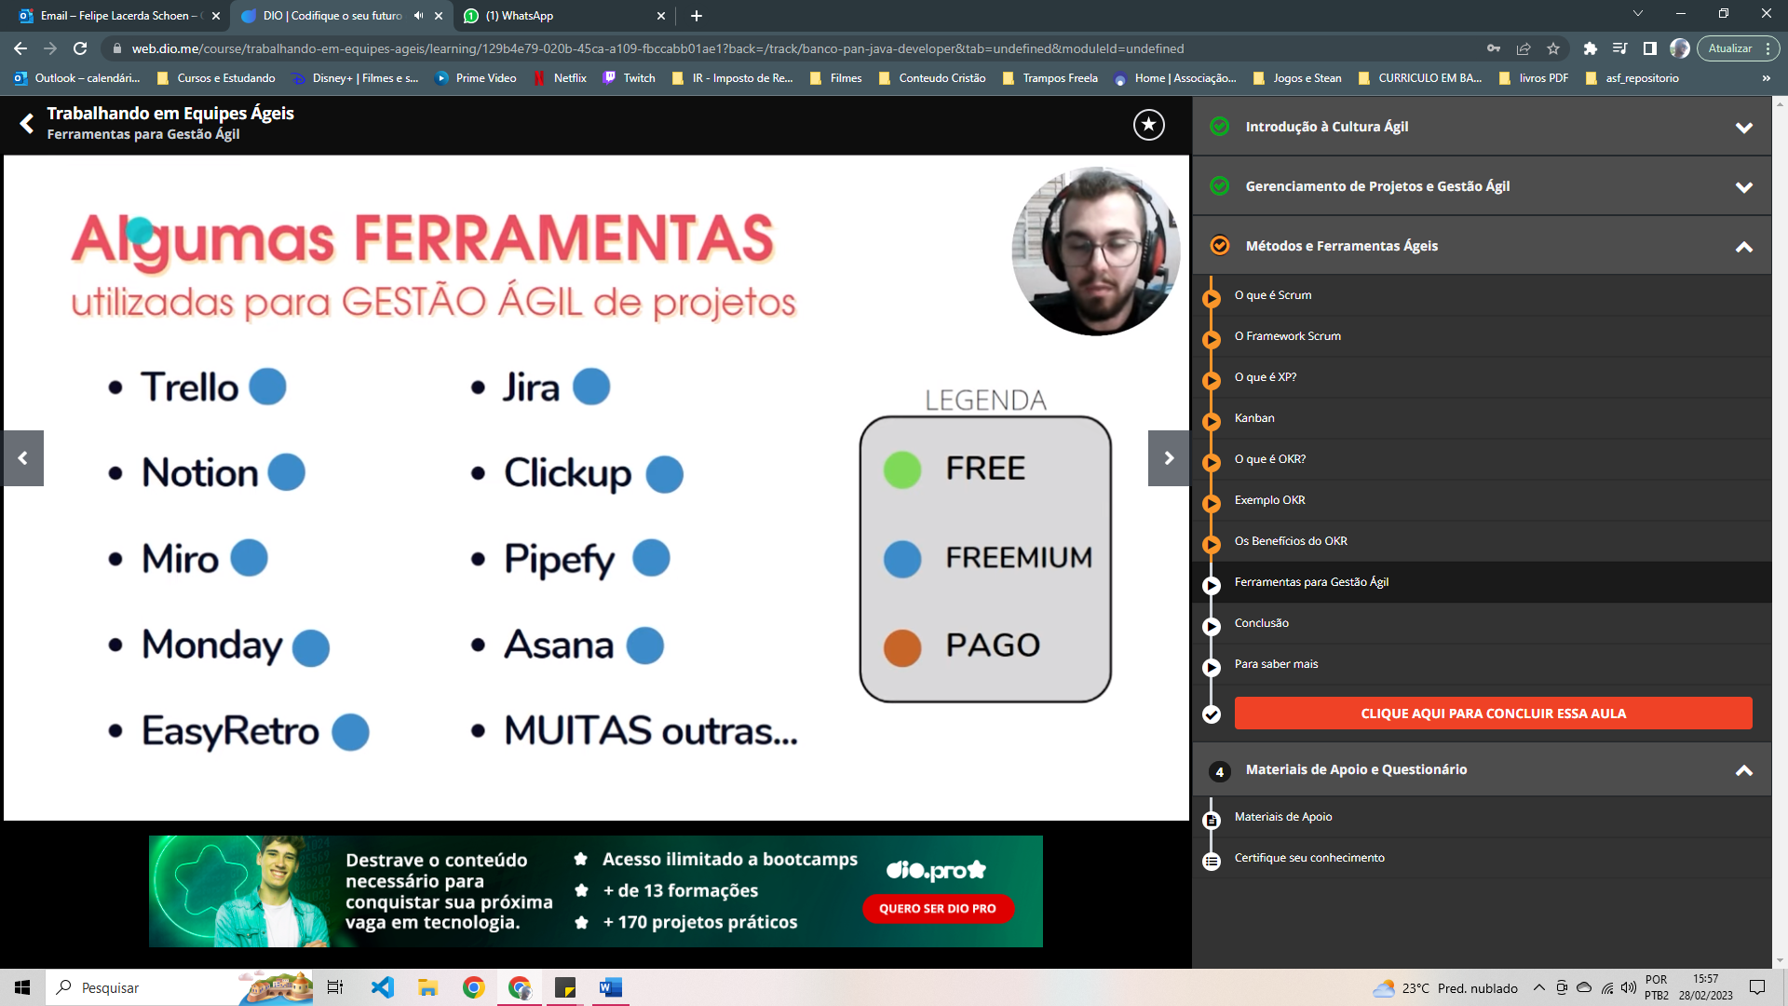

**Introdução ao Git e ao GitHub**

**Curso de GIT e GITHUB**

PQ E PARA QUE APRENDER git E github

Git SISTEMA DE VERSIONAMENTO DE CÓDIGO

**Estou emperrado na Chave ssh e Token**

**3 passos para fazer**

**Gerar Chave**

**colocar git hub**

**iniciar o agente**

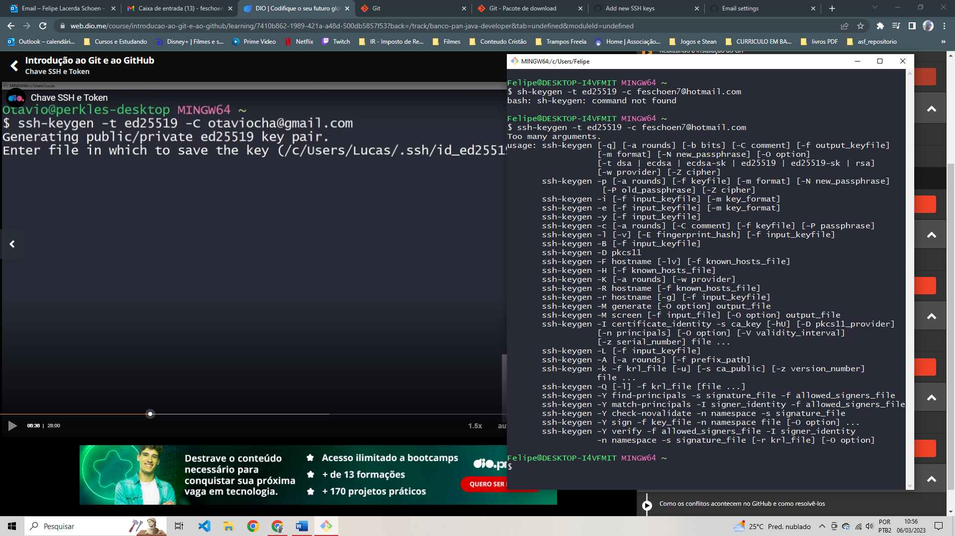

Git init – iniciar repositório

Git add -

Git commit –

Criando repositório

**DOMINANDO IDE’S JAVA**

Eclipse IDE e Intellij IDE

Conjunto

Java jdk

**ECLIPSE**

Atalhos https://github.com/FelipeSchoen/teste-curso-dio-dominando-ides.git